**Latihan Peretmuan 9**

|  |  |
| --- | --- |
| **Nama** | **Alviska Galuh Nurwana** |
| **Kelas** | **A** |

**Struktur Percabangan *If***

Percabangan *If* digunakan saat terdapat satu pilihan keputusan.

Misalkan, Jika tidak lulus dalam ujian, maka ikut remidi. Sedangkan jika lulus tidak perlu ikut remidi.

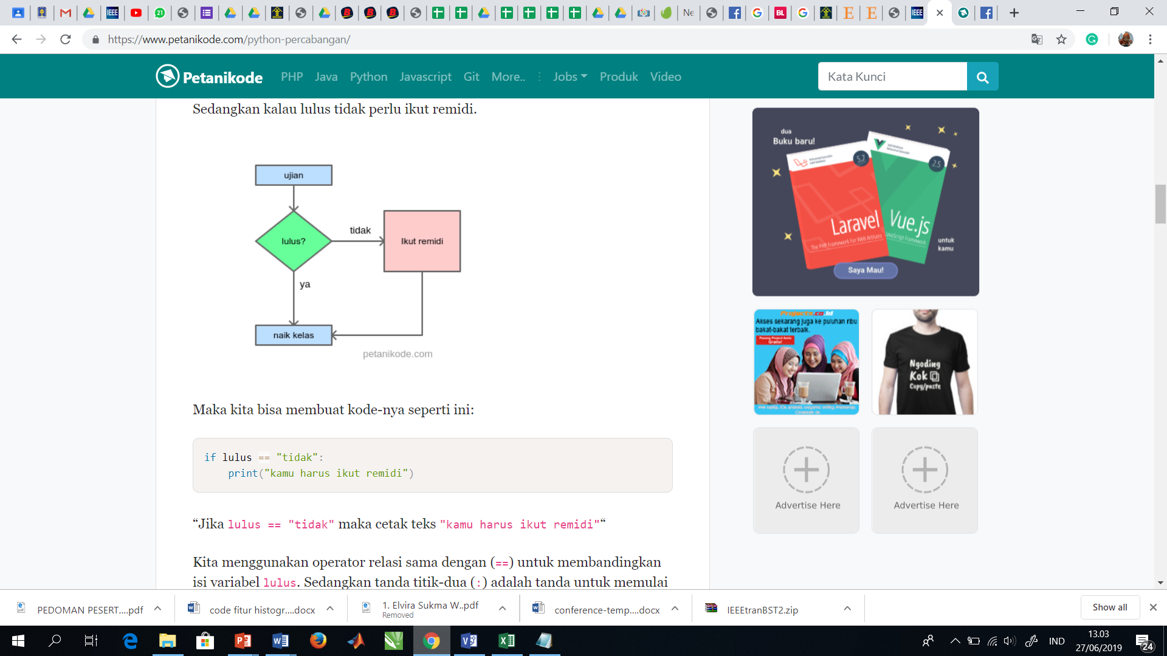

**Code Python:**

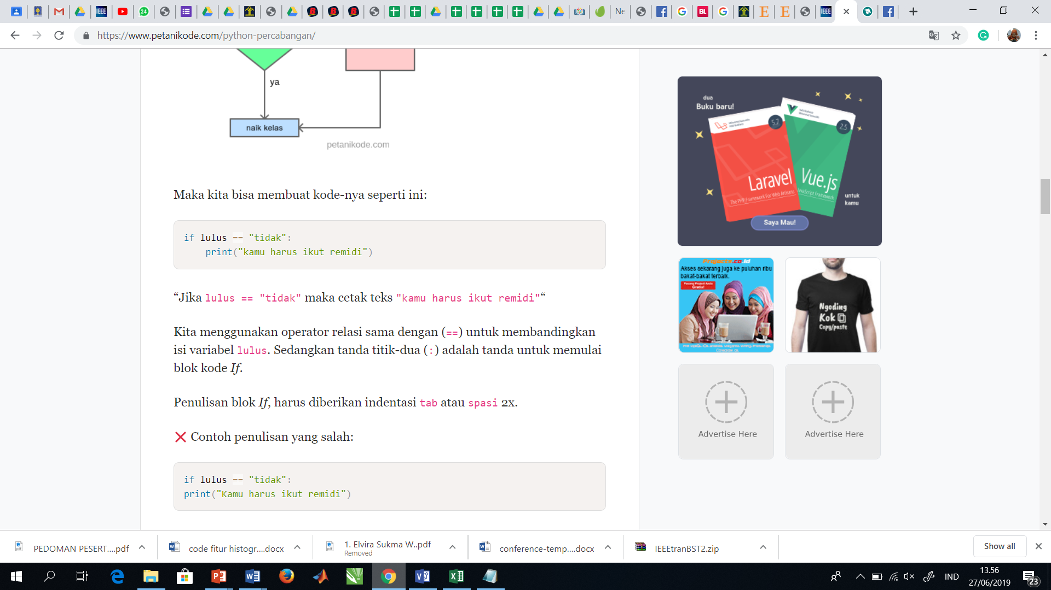

Jika “lulus == "tidak" maka cetak teks "kamu harus ikut remidi"

Operator relasi sama dengan (==) untuk membandingkan isi variabel lulus. Sedangkan tanda titik-dua (:) adalah tanda untuk memulai blok kode *If*.

Penulisan blok *If*, harus diberikan indentasi tab atau spasi 2x.

**Contoh Program 1:**

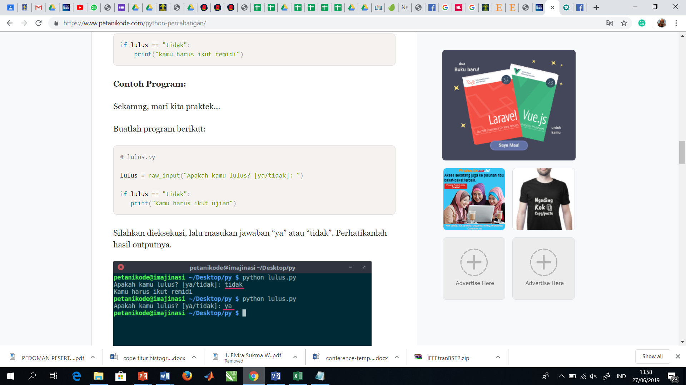

**Latiahan 1**

Cobakan kode program 1, screen shoot hasil keluaran jika “lulus == “tidak”, dan “lulus == “ya”.

|  |
| --- |
| **Hasil Keluaran:** |

**Contoh program 2:**

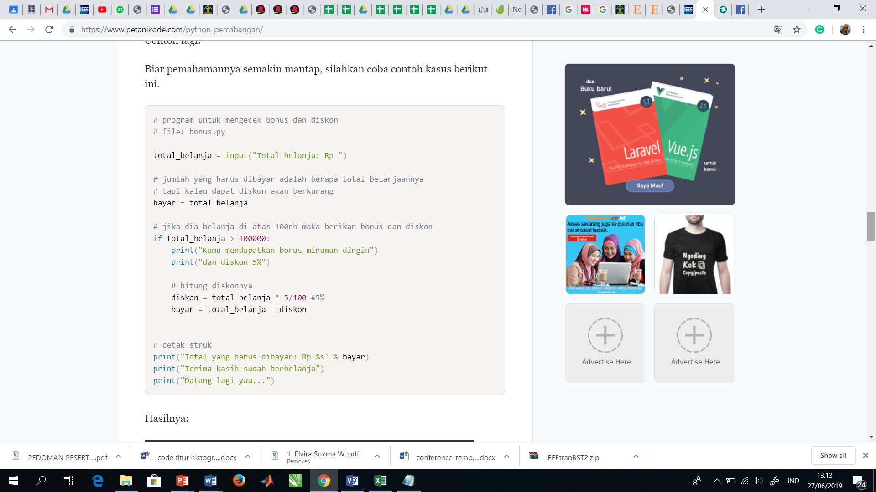

**Latiahan 2**

Cobakan kode program 2, screen shoot hasil keluaran.

|  |
| --- |
| **Hasil Keluaran:** |

**Latiahan 3**

Modifikasi Program menjadi:

1. Jika belanja diatas Rp 100.000, diskon 5%
2. Jika belanja diatas Rp 500.000, diskon 10%
3. Jika belanja diatas Rp 1.000.000, diskon 15%

|  |
| --- |
| **Kode Program** |

|  |
| --- |
| **Hasil Keluaran:** |

## Struktur Percabangan *If/Else*

Percabangan *If/Else* digunakan saat terdapat dua pilihan keputusan.

Misalkan, jika umur diatas atau samadengan 18 tahun boleh membuat SIM. Sedangkan dibawah 18 tahun, belum boleh.

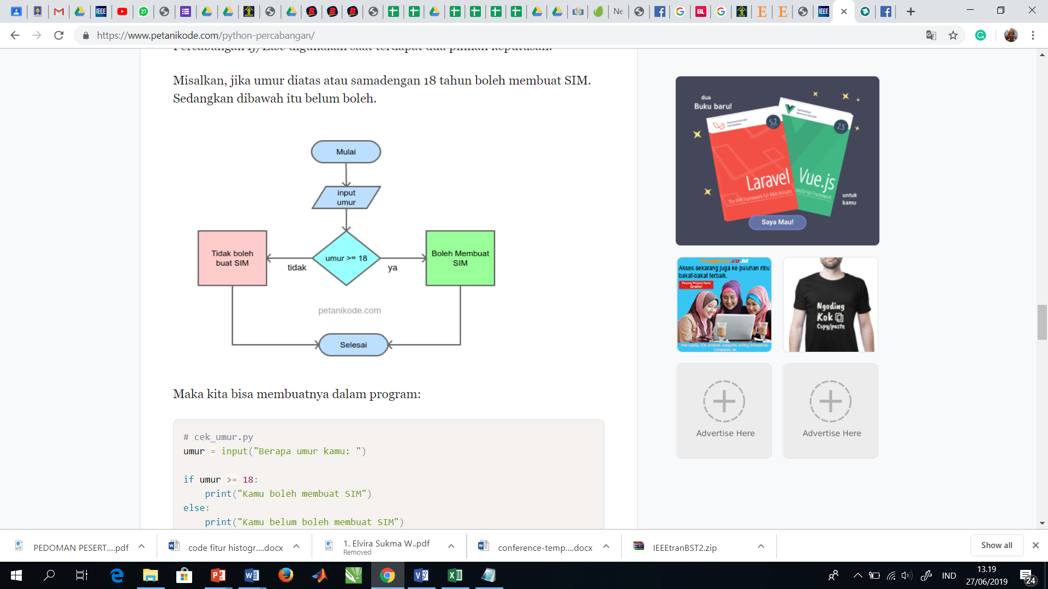

**Kode program 3**

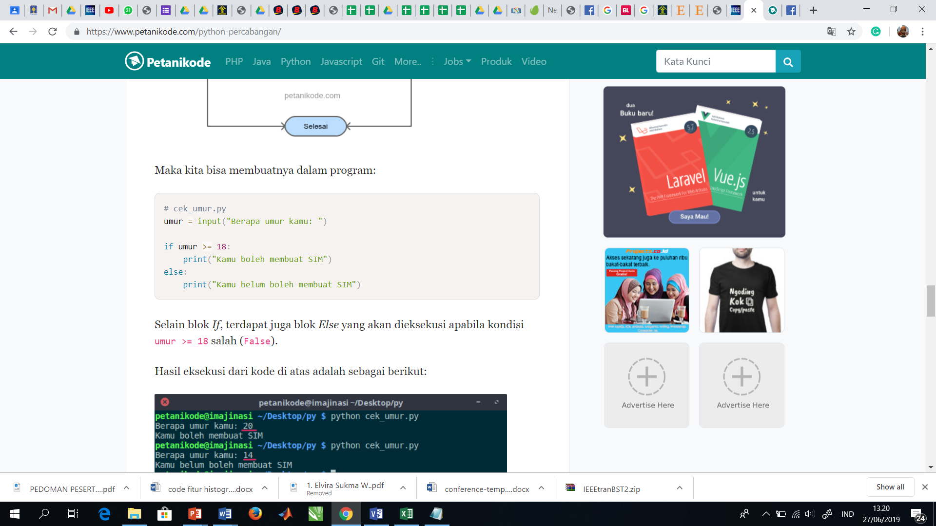

**Latiahan 4**

Cobakan kode program 3, screen shoot hasil keluaran.

|  |
| --- |
| **Hasil Keluaran:** |

## Struktur Percabangan *If/Elif/Else*

Percabangan *If/Elif/Else* digunakan apabila terdapat lebih dari dua pilihan keputusan.

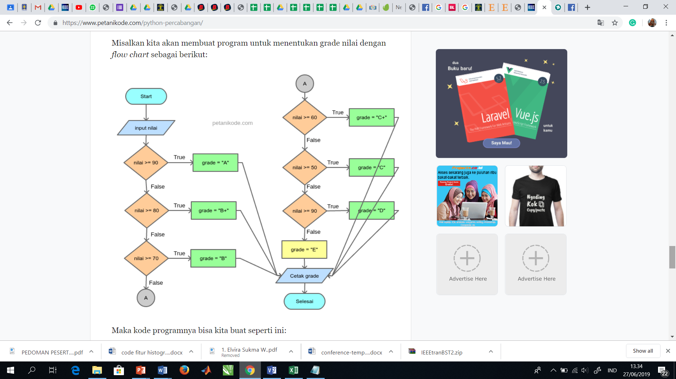

**Kode Program 5**

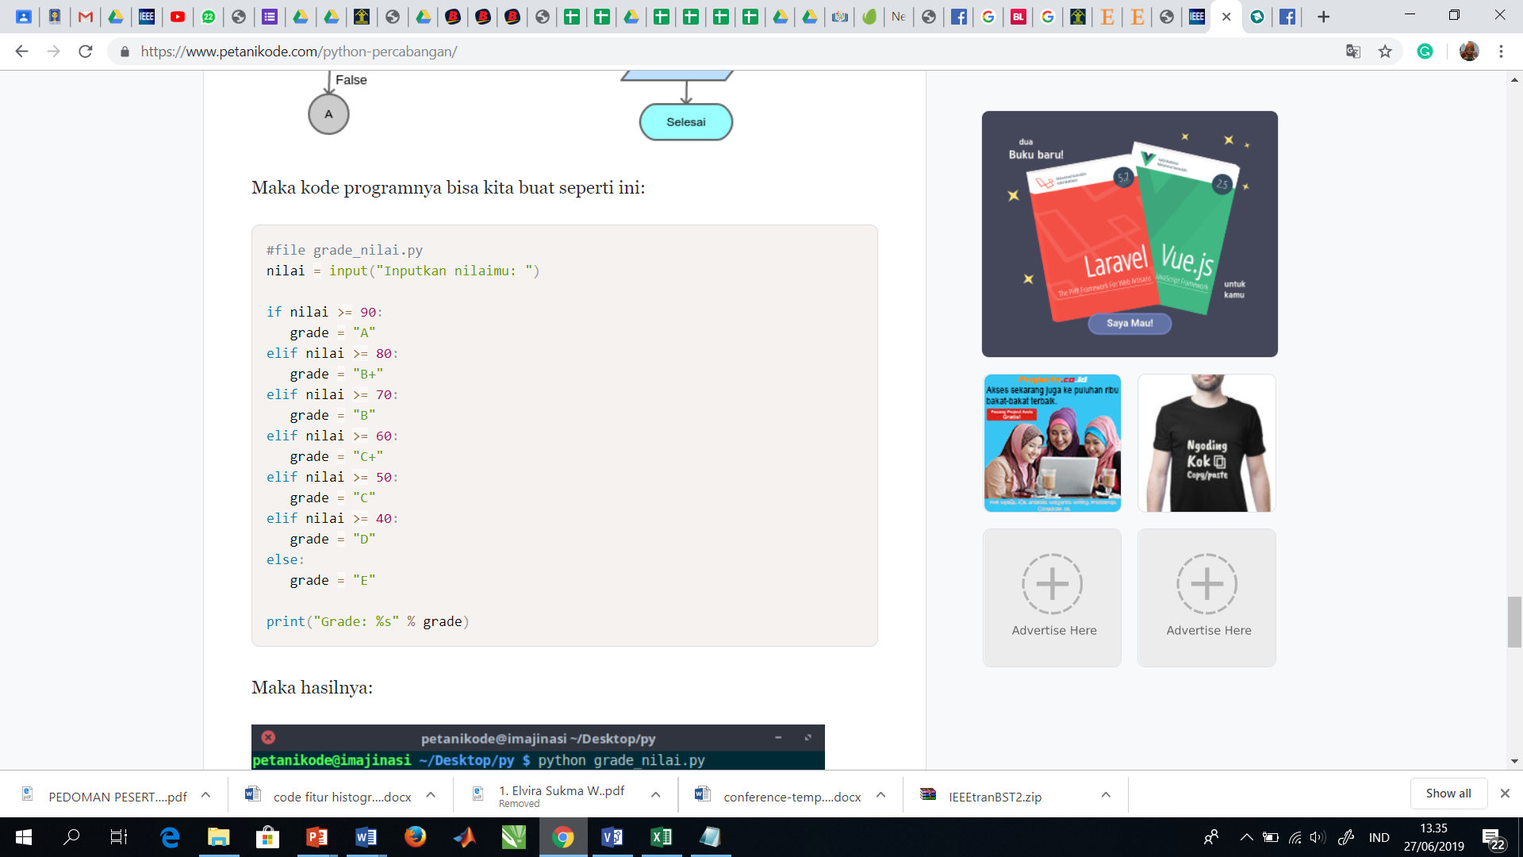

**Latihan 6**

Cobakan kode program 5, screen shoot hasil keluaran.

|  |
| --- |
| **Hasil Keluaran:** |

**Latihan 7**

Modifikasi kode program 5, menjadi ketentuan nilai sebagai berikut.

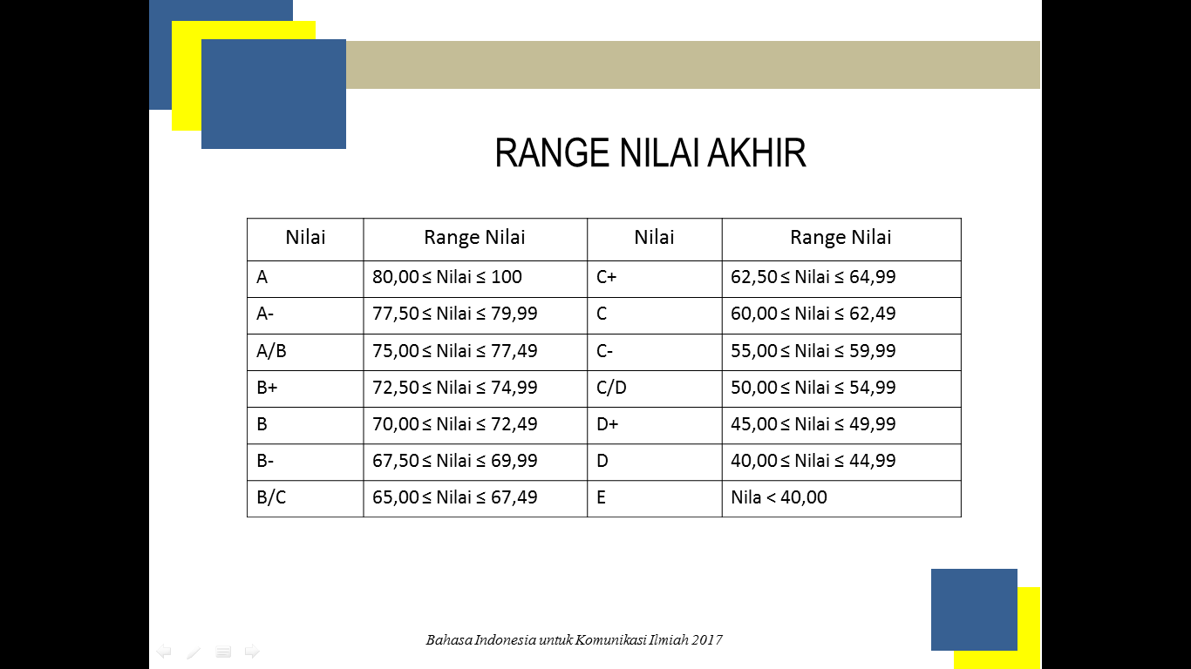

|  |
| --- |
| **Kode program** |

|  |
| --- |
| **Hasil Keluaran** |

**Perulangan For**

Bentuk umum

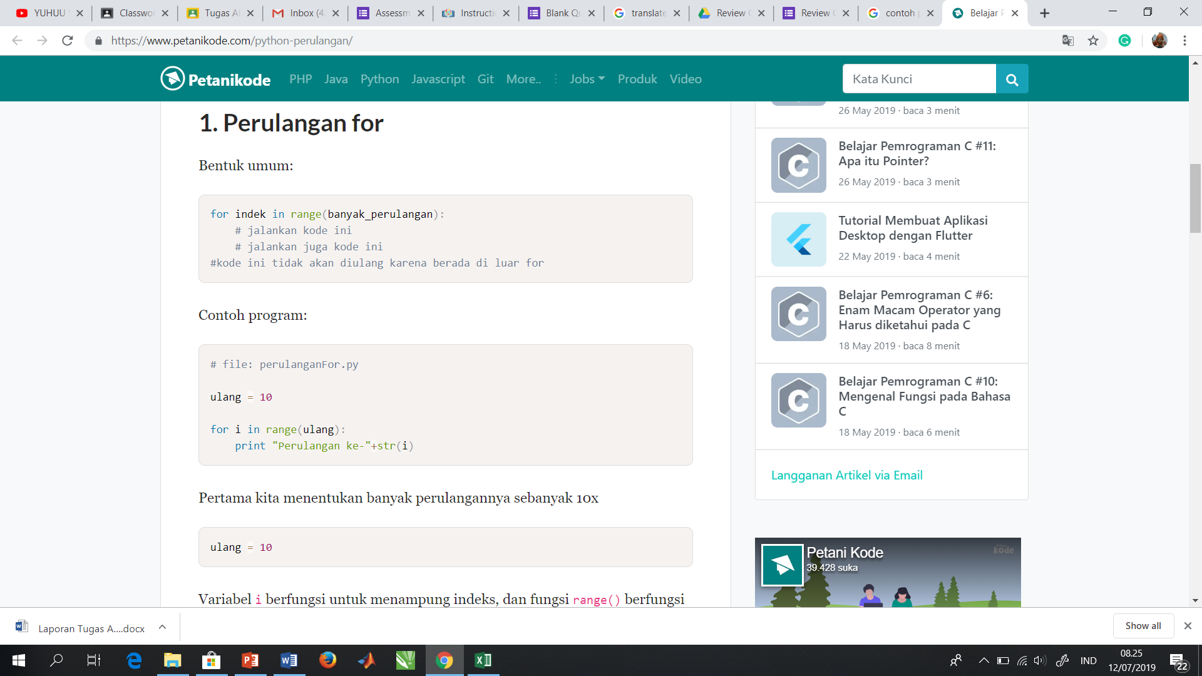

Kode Program 6



**Latihan 8**

Cobakan kode program 6, screen shoot hasil keluaran.

|  |
| --- |
| **Hasil Keluaran:** |

**Latihan 9**

Modifikasi kode program 6 untuk mendapatkan hasil keluaran menurun.

|  |
| --- |
| **Kode program** |

|  |
| --- |
| **Hasil Keluaran** |

**Perulangan While**

Bentuk umum

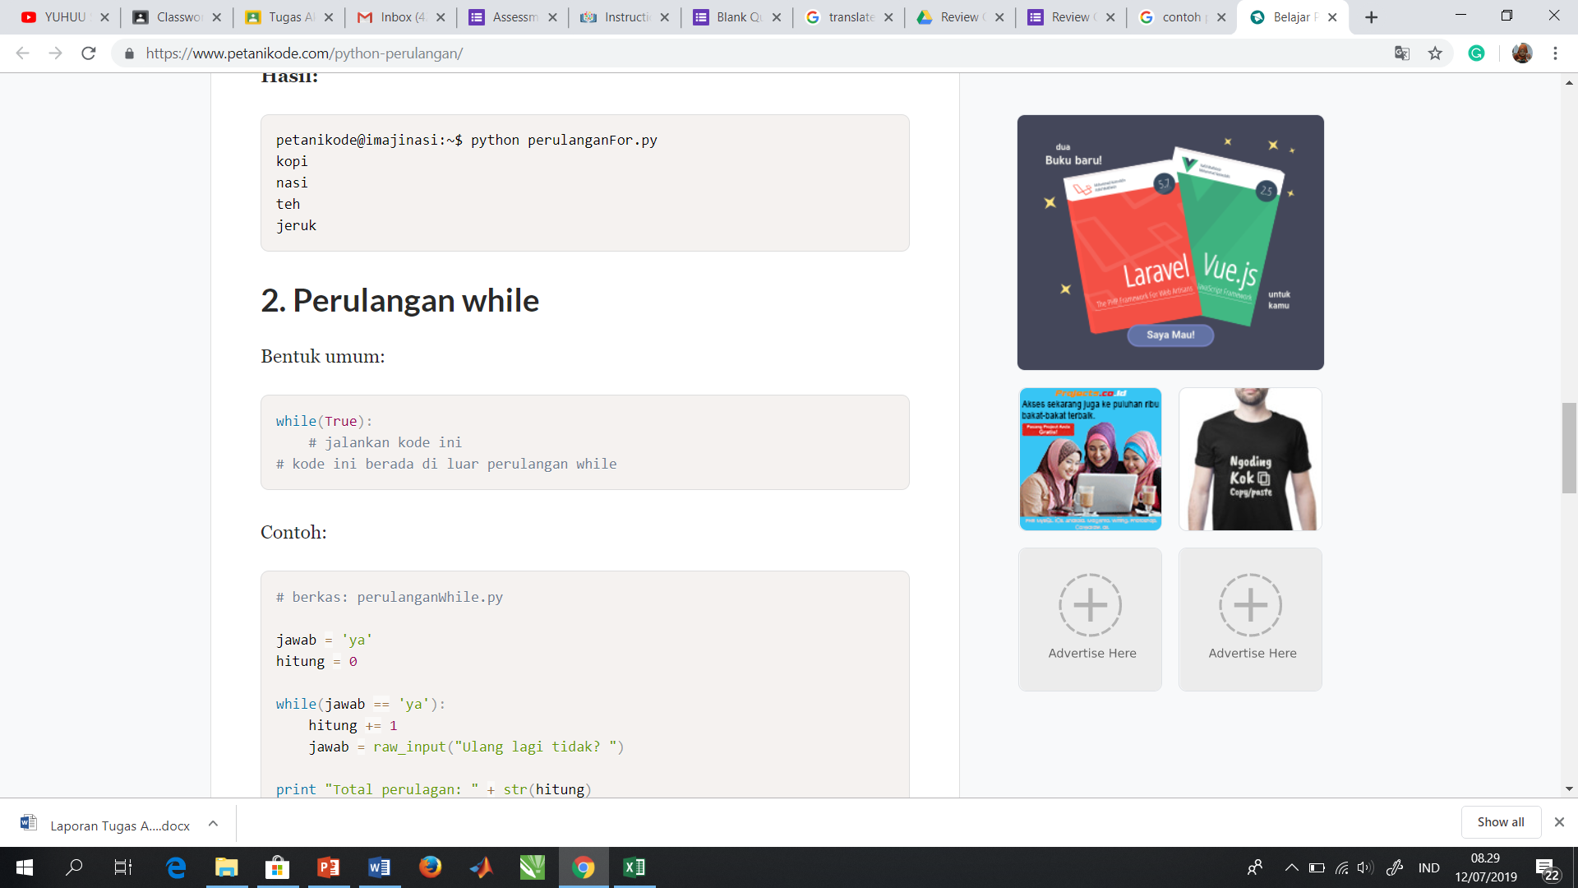

Kode program 7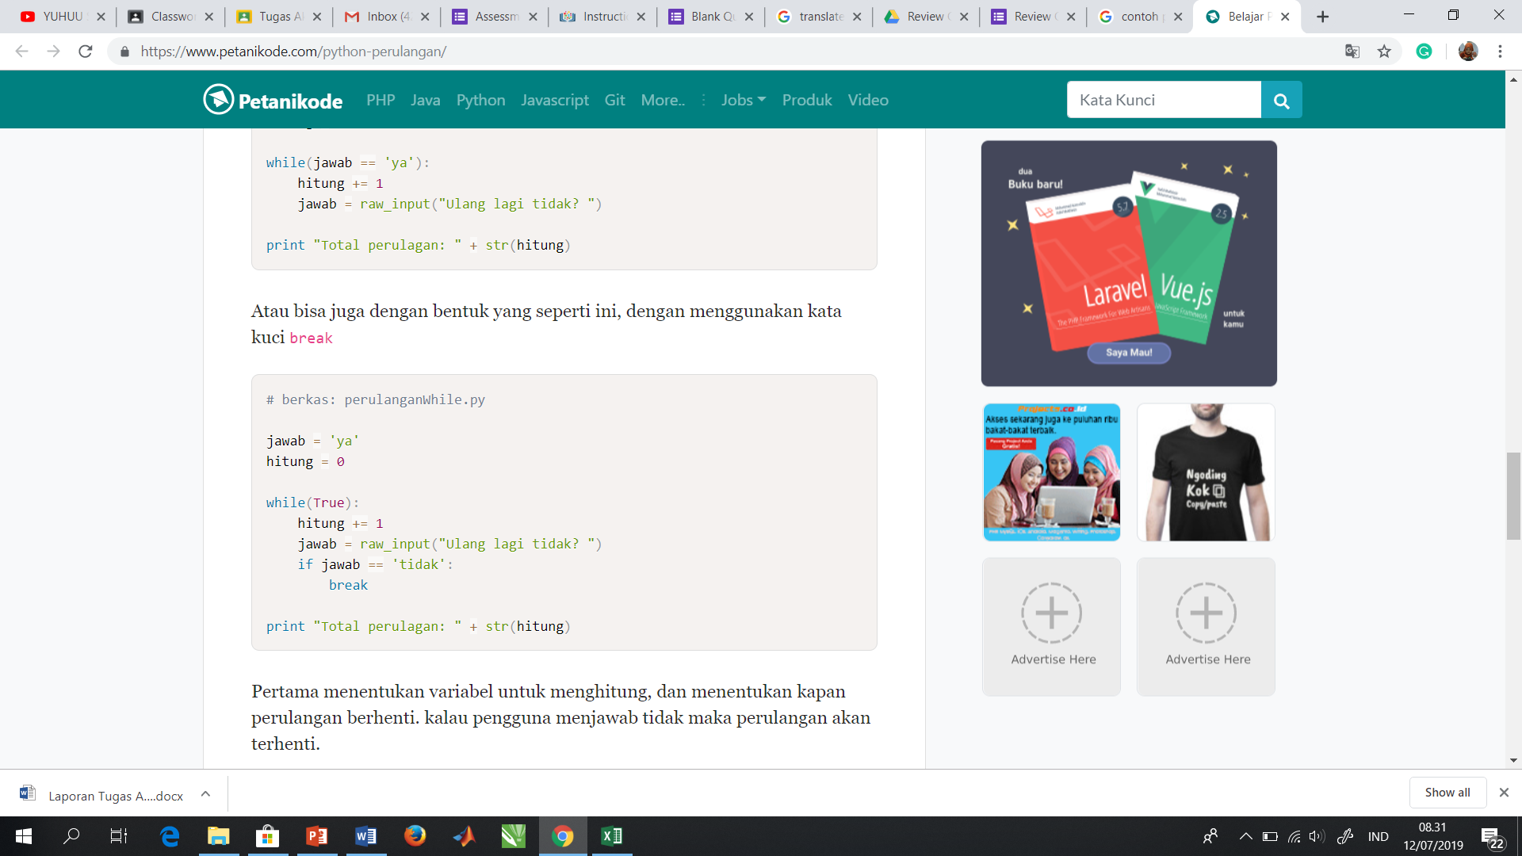

**Latihan 10**

Cobakan kode program 7, screen shoot hasil keluaran.

|  |
| --- |
| **Hasil Keluaran:** |